声音的特性

【知识点】

1、音调

（1）定义：声音的 叫做音调。

（2）音调决定因素： 。 越高，音调越高。

（3）频率：物体在1s内振动的次数。单位：Hz。

（4）人能听到声音的频率范围20Hz～20000Hz。

（5）超声波：频率高于20000Hz的声音就是超声波。①人耳不能听见超声波。②利用：超声波洁牙、除尘、碎石等。

（6）次声波：频率低于20Hz的声音就是次声波。①人耳不能听见次声波。②长期接触对身体有害。

2、响度

（1）定义：声音的 叫做响度。

（2）响度决定因素：① 。 越大，响度越大。

②与距离发声体的远近有关，距离发声体越远，响度越小。

3、音色

（1）定义：不同物体发出声音的特质品质。

（2）音色决定因素：由发声体的材料和结构决定。

（3）不同物体发出的音色不同

4、声音波形图

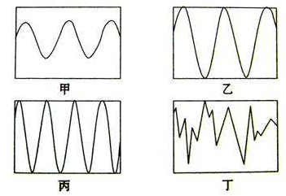 1、波形图中声波高低代表

2、波形图中声波疏密程度代表

3、音调相同的是 ；响度相同的是

【典型例题】

1．在音乐中，C调“1（do）”的频率是262Hz，D调“1（do）”的频率是294Hz．由此可知C调“1（do）”比D调“1（do）”的（　　）

A．音调低 B．音调高 C．响度小 D．响度大

2．根据如图中提供的小资料，判断以下说法正确的是（　　）

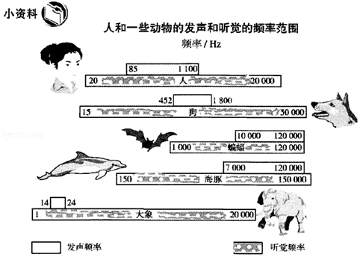

A．海豚可以发出次声波

B．蝙蝠发出的都是超声波

C．大象和狗的“发声频率”没有重叠区，所以狗的叫声大象永远听不到

D．15Hz的声音即使振幅足够大，人耳依然是听不到

3．如图是“探究影响音调高低因素”的实验装置。下列说法错误的是（　　）

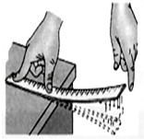A．通过改变钢尺伸出桌面的长度来改变钢尺振动的频率

B．多次实验中，保持钢尺振动的振幅相同，运用了控制变量法

C．钢尺伸出桌面越长，振动越快

D．物体振动的快、频率高，发出的声音音调高

4．刚竣工的港珠澳大桥经过超声波检测，无一结构性裂缝。超声波探伤仪发出超声波时，人耳不能察觉，原因是超声波的（　　）

A．速度太快 B．响度太小 C．音色太差 D．频率太高

5．生活中，有人用眼睛看，更有人用耳朵“看”，因为声音向我们传递着很多信息。一位有经验的锅炉工发现，向瓶里灌开水，开始时，水的落差大，撞击力大，瓶里空气多，发出大声的并且低沉的“咚、咚”声，水将满时情况相反，发出小声的并且尖细的“吱、吱”声，则该工人判断灌水多少的依据是（　　）

A．音色和音调 B．音色 C．响度 D．响度和音调

6．如图，手机与音叉的位置保持不变。利用手机软件测出音叉发出的声音从30dB变为50dB．说明音叉振动的（　　）

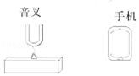

A．振幅变大 B．振幅变小 C．频率变大 D．频率变小

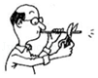7．物理课上，老师用力吹一根较长的塑料吸管的同时，用剪刀一小段一小段地剪短吸管，如图所示。同学们听到的声音（　　）

A．音色变了

B．音调变了

C．是老师的声带振动产生的

D．后排同学听到的与前排同学听到的相同

8．小瑞用手去拨动同一根吉它琴弦，第一次用力较小，琴弦振动的幅度较小，它发出的声波波形图如图所示，第二次用力较大，琴弦振动的幅度较大，由此可以推断第二次拨动琴弦发出的声音的波形图可能为（　　）

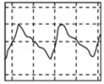

A．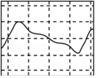 B．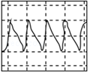 C．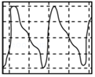 D．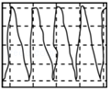

9．将四个音叉发出的声音信号输入设置一样的同一示波器，波形如图，以下说法正确的是（　　）

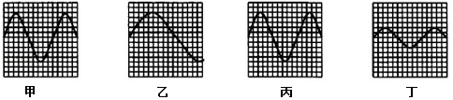

A．乙音叉每秒钟振动次数比甲少

B．丙音叉的音调比甲小

C．丁音叉的响度与甲相同

D．将甲音叉的音量降低可能出现图乙波形

10．如图所示的四个物体发声在相同时间内的波形示意图，从图中可以看出：

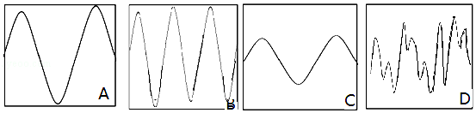

（1）属于噪声的是　 　波形（选填A、B、C、D）；

（2）对A，C音调相同，响度较大的是　 　波形图；

（3）对A，B响度相同，音调较高的是　 　波形图；

（4）用最恰当的物理语言来表述甲乙昆虫所发出声音的差异。昆虫靠翅膀振动发声，甲昆虫的翅2秒钟振动800次，乙昆虫的翅3秒钟振动900次，则可以确定甲昆虫发出的声音的　 　比较　 　。

菁优网：http://www.jyeoo.com11．海洋动物质量越大，其叫声越是有力而低沉，即响度较　 　，音调较　 　。（甲）、（乙）两曲线为科考船声呐系统收录的500kg的海豚和100t的蓝鲸叫声的波形图，　 　（甲/乙）是蓝鲸发出的。

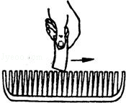12．如图所示，拿一张硬纸片，让它在木梳齿上划过，一次快些，一次慢些，划得快时，发出的声音的音调　 　，这说明音调跟发声体的　 　有关。

13．阅读下列两篇短文，按要求完成后面提出的问题。

A．如图把八只同样的玻璃瓶盛不同深度的水，再用一根细棒依次敲打瓶子，可以发现从左至右声音的音调逐渐　 　，发声体是　 　。如果调节适当，可演奏出简单的曲谱，由此我们不难知道古代“编钟”的原理。

B．如果从左至右依次吹响八个瓶子可以发现声音的音调逐渐　 　，发声体是　 　。由这个实验规律可知图中小民制作的“哨子”中间的活塞向下拉时音调将变　 　。

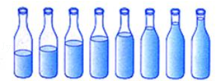

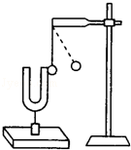14．如图所示是探究声现象时常用的装置。

（1）图中所示的实验现象说明　 　。

（2）乒乓球在实验中起什么作用？

（3）加大力度敲音叉，根据发生的现象，你又可以得出什么结论？

15．小强找来7个相同的啤酒瓶，装入不同高度的水，如图所示。用嘴贴着瓶口吹气，发现能吹出“1、2、3、4、5、6、7”的声音来。请你回答下列问题：

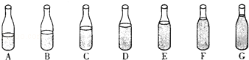

（1）用嘴贴着瓶口吹气，发出的响声是由瓶内　 　的振动引起的。

（2）吹　 　（填序号）瓶时，发出的声音音调最高，其原因是该瓶内空气柱振动的　 　最快，所以发声的音调最高。

（3）往热水瓶或杯子里倒水，有经验的人不用看，就可以根据声音判断水是否快倒满了，这是因为　 　。

16．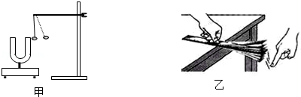

（1）如图甲所示，用悬挂着的乒乓球接触正在发声的音叉，乒乓球会被多次弹开，这个实验说明　 　，其中乒乓球的作用是　 　。利用这套装置还可以完成的实验是　 　（写出一个实验名称）。

（2）如图乙所示，探究影响音调的因素，拨动钢尺，听它振动发出的声音，同时注意钢尺振动的快慢，改变钢尺伸出桌边的长度，再次拨动，使钢尺每次的振动幅度大致相同。

实验发现：尺子伸出桌面的长度越长振动越　 　，发出声音的音调越　 　；尺子伸出桌面的长度越短振动越　 　，发出声音的音调越　 　。由此可得出结论：音调的高低与　 　有关。

17．如图甲所示，用竖直悬挂的泡沫塑料球接触发声的音叉时，泡沫塑料球被弹起，这个现象说明　 　；如图乙所示，敲击右边的音叉，左边完全相同的音叉把泡沫塑料球弹起，这个现象说明　 　和　 　；在月球上，作图乙实验，观察到泡沫小球将　 　弹起。（选填“能”或“不能”）

